Papar.

The paper opens at its widest point the **introduction** makes broad connections to the reader's interests, hoping they will be persuaded to follow along, then gradually narrows to a tight, focused, **thesis statement**. The argument stays relatively narrow and focused on the thesis throughout the **body**, or the middle paragraphs. Like an hourglass, the **conclusion** broadens once more, reinforcing connections to the larger context.

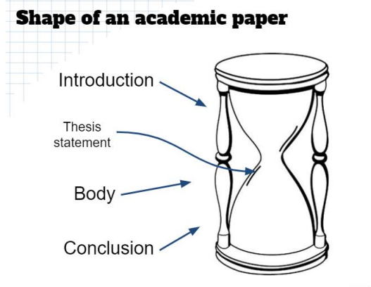

Length is about 10-14 pages.

How to cite in papar: 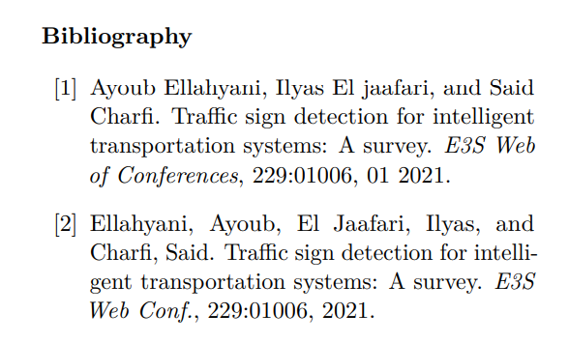

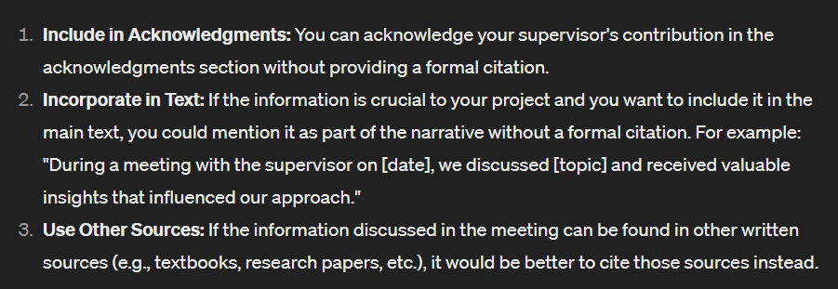

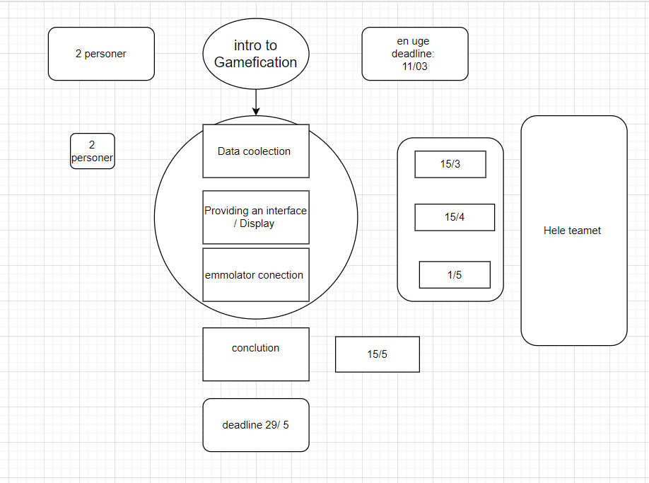

Det lyder som en interessant og innovativ idé! At integrere cykeldata i en gamified oplevelse kan tilføje en unik dimension til brugerinteraktionen. Her er nogle skridt, du kan tage for at udvikle prototypen:

1. **Dataindsamling fra Cykel:**

- Identificer de nødvendige sensorer og enheder, der skal bruges til at indsamle data fra cyklen. Dette kan omfatte hastighedsmålere, accelerometer, GPS, eller andre relevante sensorer.

- Forbind sensorerne til en Raspberry Pi-enhed for at indsamle og behandle cykeldataene.

2. **Prototyping med Raspberry Pi:**

- Brug Raspberry Pi som hjernen i dit system. Programmer det til at indsamle, lagre og analysere cykeldataene.

- Udvikl en simpel prototype af gamification-elementerne ved at emulere spilmekanikker baseret på cykeldataene.

3. **Spilmekanikker og Interaktion:**

- Design spilmekanikker, der bruger cykeldataene på en meningsfuld måde. Dette kan omfatte at belønne brugere for at cykle en bestemt distance, nå en vis hastighed eller udføre specifikke handlinger på cyklen.

- Implementér brugerinteraktion ved hjælp af en controller, der giver brugerne mulighed for at påvirke spillet ved at reagere på cykeldataene.

4. **Realistisk Emulering:**

- Sørg for, at den emulerede spiloplevelse afspejler cykeldataene så nøjagtigt som muligt. Dette kan kræve finjustering og kalibrering af systemet for at opnå realisme.

5. **Brugergrænseflade:**

- Skab en brugervenlig grænseflade, der viser cykeldataene, spilmekanikker og eventuelle belønninger eller udfordringer.

- Overvej at integrere feedback og visuelle elementer, der motiverer brugerne til at opretholde deres engagement.

6. **Controller Integration:**

- Udvikl eller brug en controller, der kan oversætte brugerens handlinger på cyklen til spilkommandoer.

- Sikr dig, at controlleren er intuitiv og let at bruge, så brugerne kan fokusere på cyklingen og samtidig nyde den gamified oplevelse.

7. **Test og Feedback:**

- Udfør tests med brugere for at evaluere prototypens funktionalitet og brugervenlighed.

- Inddrag brugernes feedback for at foretage nødvendige justeringer og forbedringer.

8. **Skalering og Implementering:**

- Når prototypen er raffineret, overvej muligheder for at skalere systemet og implementere det i bredere sammenhæng.

Husk altid at overveje sikkerhedsaspekter, især når det involverer brug af cykler og teknologier. Med en veludviklet prototype kan du skabe en unik og engagerende oplevelse for brugerne.